UT5_Practica_4

Adrián Cardín Lozano 28/09/2021

# Índice

**Ejercicio 1:** 3

Bibliografía 6

# **Ejercicio 1:**

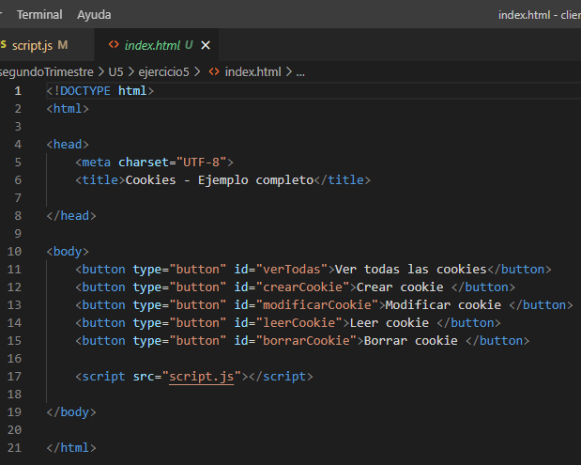

El html se dispone de 5 botones en los que tiene una función cada uno de ellos

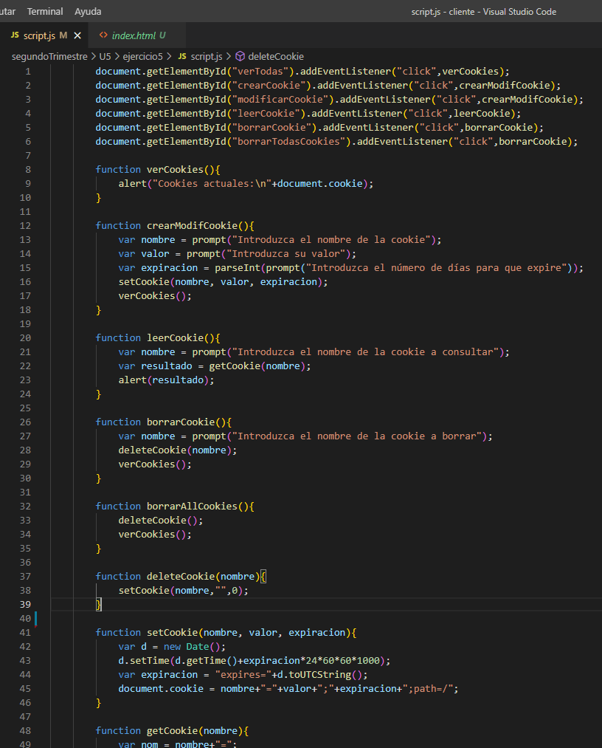

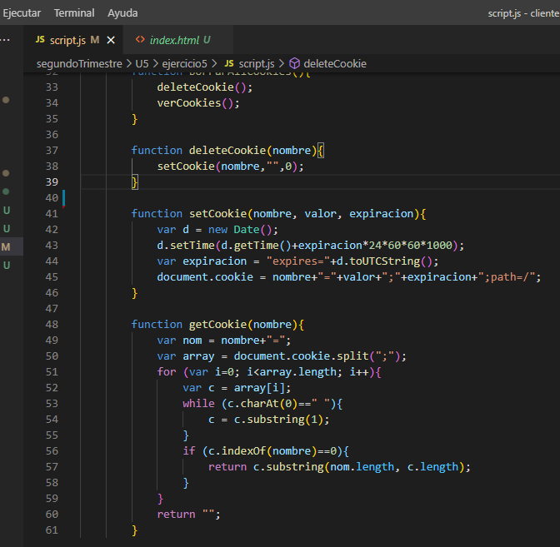

En el JS recogemos el evento onclick del html y llamamos a la función correspondiente En el ver cookies simplemente vemos las cookies que tenemos.

En el siguiente, preguntamos el nombre y lo guardamos en nombre y también con el valor de la cookie. Seguidamente lo paseamos el número de días que queremos que se guarde la cookie. Al final guardamos la cookie y la visualizamos.

En borrar cookie obtenemos el nombre de la cookie y llamamos a la función delete cookie pasándole el nombre . En el delete cookie simplemente sobrescribimos en ella y ponemos el tiempo a 0.

En el setcookie nos pasan el valor , el nombre y la duración , simplemente lo pones en el objeto date y obtenemos el time y lo sumamos a la expiración que nos pasa

En el get cookie se guarda el nombre del valor en nom y en array los valores de la cookie que se habían separado por ; . Si el valor i del array , el primer carácter es vacio devuelve el subconjunto a c

# Bibliografía

He usado en todas los ejercicios :

<https://stackoverflow.com/>

<https://developer.mozilla.org/es/docs/Web/JavaScript>